**Practica inicial: Sistema de Coordenadas**

1. Abre Google Earth

2. Selecciona: herramientas / Opciones/Mostrar lat./long

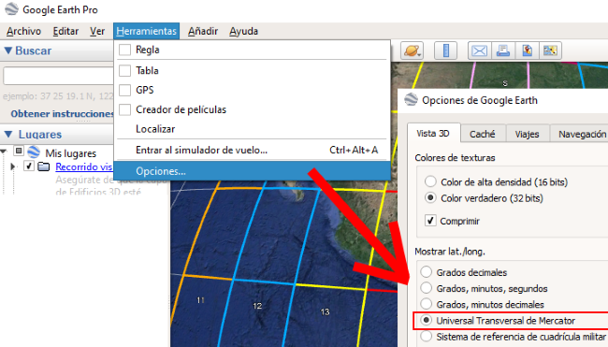

3. Pincha cada una de todas las opciones y Visualiza un dato ¿Qué ves?

4. Pincha Universal Transversal Mercator-UTM



a) ¿Qué significa UTM?

b) ¿Cuál es el significado de la coordenada del ejemplo de la zona 16 del ejemplo?

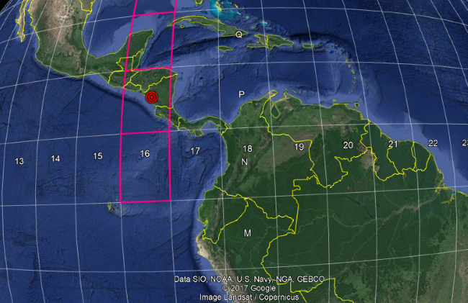

**5. Pincha Sistema de Referencia de Cuadricula Militar-Military Grid Reference System (MGRS)**

a) ¿Qué significa?

b) ¿Cuál es el significado de la coordenada MGRS del ejemplo 4QFJ12345678?

**Preguntas:**

¿Qué es un Sistema de Referencia de Coordenadas-SRC?

¿Qué es una coordenada geográfica? ¿En qué unidades esta?

¿Qué es una coordenada proyectada? ¿En qué unidades esta?

¿Qué son los códigos EPGS?